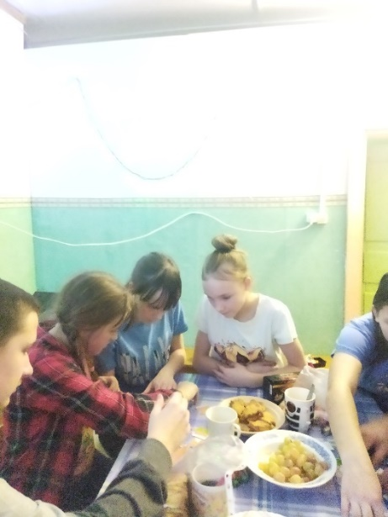26 декабря в пришкольном интернате прошел новогодний вечер « Чудеса под Новый год». Поставили и украсили новогоднюю елочку, оформили стенгазеты с поздравлениями. В ходе вечера для ребят были проведены конкурсы, игры, устроено чаепитие. Вечер прошел в веселой и дружной обстановке, все принимали активное участие, была новогодняя дискотека, зажигали бенгальские огни. КК

